
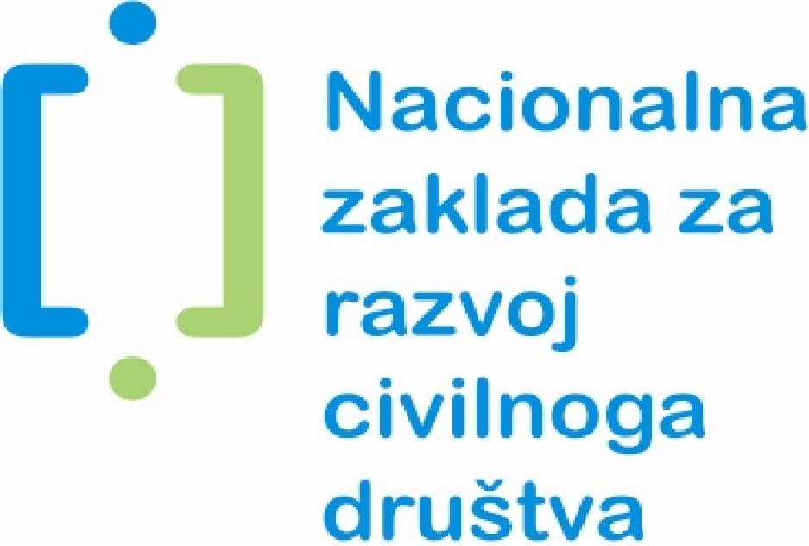
Vlada Republike Hrvatske Savjet za razvoj
Ured za udruge civilnog društva

DANI UDRUGA 2010.

FONDOVI EUROPSKE UNIJE –
ULOGA I DOPRINOS UDRUGA

u organizaciji Ureda za udruge Vlade Republike Hrvatske, Savjeta za razvoj civilnoga društva, Nacionalne zaklade za razvoj civilnoga društva i projekta TACSO – Tehnička pomoć organizacijama civilnog društva

13.-15. svibnja 2010.
Zadar
IMPACT- Europski centar za međusektorsku suradnju,
Put Stanova bb

Nacrt programa

Četvrtak 13. svibnja

16:00 – 17:00 Prijava sudionika

17:00 – 17:30 Uvod

Moderatorica: Slađana Novota, predsjednica Savjeta za razvoj civilnog društva
- Igor Vidačak, predstojnik Ureda za Udruge
- Cvjetana Plavša-Matić, upraviteljica Nacionalne zaklade za razvoj civilnog društva
- Aida Bagić, savjetnica, Ured TACSO projekta
- Zvonimir Vrančić, gradonačelnik Zadra*
- Stipe Zrilić, župan Zadarske županije*
- Predstavnik Vlade RH
- Izaslanik predsjednika Republike Hrvatske

17:30 – 19:00 Plenarna sjednica: Uloga i doprinos udruga uspješnom povlačenju sredstava iz fondova Europske unije

Moderatorica: Tina Šimurina (Euro Magazin)
- Zvonimir Savić, zamjenik državnog tajnika, SDURF - Središnji državni ured za razvojnu strategiju i koordinaciju fondova EU
- Jože Gornik, direktor, CNVOS – Centar za informiranje, suradnju i razvoj nevladinih organizacija, Ljubljana
- Predstavnik Delegacije Europske unije
- Jasmin Sadiković, Predsjednik, Zeleni Osijek
- Aleksandra Janjić, Predsjednica OGI – Organizacija za građanske inicijative, Drniš

19:00-22:00 Prijem dobrodošlice

Petak, 14. svibnja

9:00 – 10:30 Plenarna sjednica - Pretpristupni i strukturni fondovi – sličnosti i razlike

Moderator: Igor Vidačak, Ured za udruge Vlade RH
- Ana Šimunić, Stručni savjetnik, Odjel za programe Europske unije namijenjene promicanju gospodarske i socijalne kohezije, SDURF
- Katarina Ivanković Knežević, ravnateljica Uprave za međunarodnu suradnju u području rada i socijalne sigurnosti, Ministarstvo gospodarstva, rada i poduzetništva
- Rasprava

10:30 – 11:00 Stanka

11:00 – 13:00 Panel rasprava – Učinkovitost postojećih oblika tehničke pomoći udrugama u povlačenju sredstava iz fondova EU

Moderatorica: Aida Bagić, savjetnica, Ured TACSO projekta
- Branka Peurača, nezavisna konzultantica
- Andrijana Parić, konzultantica, Razbor d.o.o.
- Sanja Galeković, voditeljica projekta, SAFU – Središnja agencija za financiranje i ugovaranje
- Centar za civilne inicijative
- Istarska razvojna agencija

13:00 – 14:30 Stanka za ručak

15:00 – 18:00 Paralelni okrugli stolovi

- Važnost fondova EU za podizanje razine socijalne uključenosti
(Lokacija: Pučka kuhinja, Caritas, Zadar)
    - Moderator – Drago Lelas, dopredsjednik Udruge „Most“ i voditelj Programa prihvatilišta za beskućnike
    - don Ivica Jurišić, ravnatelj Caritasa Zadarske nadbiskupije
    - Rada Mužinić, ravnateljica MI – centra za pomoć i njegu Split
    - Predstavnik lokalne samouprave

- Mogućnosti i izazovi poticanja razvoja volonterstva kroz fondove EU
(Lokacija: Gradska knjižnica, Stjepana Radića 11b )
    - Moderatorica: Gordana Forčić, predsjednica Nacionalnog odbora za razvoj volonterstva
    - Predstavnik Ministarstva obitelji, branitelja i međugeneracijske solidarnosti
    - Predstavnik Ministarstva zdravstva i socijalne skrbi
    - Slobodan Škopelja, predsjednik, Udruga MI – Volonterski centar Split
    - Udruga Split zdravi grad
    - dr.sc. Nikša Alfirerić Pravni fakultet Split
    - Volonterski centar Zagreb

- Važnost izmjena Zakona o pravu na pristup informacijama za suzbijanje korupcije
(Lokacija: Velika vijećnica, Narodni trg 1)
    - Moderatorica: Vesna Lendić Kasalo, Ured za udruge Vlade RH
    - predstavnik Ministarstva pravosuđa
    - predstavnik/ca Ministarstva uprave
    - Sandra Pernar, izvršna direktorica GONG-a
    - Prof. dr. sc. Robert Podolnjak, Pravni fakultet Sveučilišta u Zagrebu

- Održivi razvoj otoka i priobalja uz očuvanje biološke raznolikosti
(Lokacija: udruga Argonauta, Murter)
    - Moderatorica – Željka Leljak Gracin, voditeljica Programa razvoja prava okoliša, Zelena Akcija
    - Martina Markov Podvinski, Udruga Argonauta
    - Općina Murter-Tisno
    - Općina Tisno
    - Predstavnik Ministarstva kulture
    - Predstavnik Ministarstva zaštite okoliša i prostornog uređenja
    - Anita Babačić Ajduk, ravnateljica, Javna ustanova za zaštićene prirodne vrijednosti Šibensko-kninske županije
    - predstavnici organizacija-korisnica sredstava Phare 2006 (Udruga Sunce) Omogućavanje aktivnog doprinosa sektora civilnog društva u pretpristupnom procesu za područje Zašite okoliša i održivog razvoja

- Potpora jačanju ljudskih prava i demokratizaciji kroz EU fondove
(Lokacija: Impact centar, Zadar)
- Centar za mirovne studije
- predstavnik Ureda za ljudska prava
- predstavnik Ureda pučkog pravobranitelja
- predstavnici organizacija-korisnica sredstava Phare 2006 Omogućavanje aktivnog doprinosa sektora civilnog društva u pretpristupnom procesu za područje Demokratizacije i ljudskih prava

20:00 – 22:00 Večera

Subota, 15. svibnja

9:00 – 10:00 Aktualni natječaji za financiranje udruga iz pretpristupnih fondova – pitanja i odgovori

- Zvonimir Savić, zamjenik državnog tajnika, SDURF
- Marica Misir, Ministarstvo gospodarstva, rada i poduzetništva
- Ministarstvo znanosti obrazovanja i športa
- Ana Klofutar, Ministarstvo zdravstva i socijalne skrbi
- Ministarstvo regionalnog razvoja, šumarstva i vodnog gospodarstva
- Irena Slunjski, stručna suradnica, TACSO projekt

10:00 – 10:30 Zaključci s pojedinih rasprava na paralelnim okruglim stolovima

10:30 – 13:00 Aktivnosti vezane uz obilježavanje Međunarodnog dana obitelji 15. svibnja
- Dom za stare i nemoćne, Zemunik, pomoć u uređivanju okoliša – u suradnji s udrugom Vihor
- Caritas, Zadar, dostava toplih obroka po kućanstvima
- Caritas, Zadar, Narodni Trg, prezentacija rada s korisnicima, prodaja proizvoda s radionica

